**冰的溶解热的简易测量**

姓名：苑伟锋 学号：1911509 学院：计算机学院 日期：2020.5.1

1. **实验名称：冰的熔解热简易测量**
2. **实验目的**  
    考虑到居家实验的特殊性，有的同学无法测量一些基本物理里（比如质量、温度等），故设计此实验来简化冰的熔解热测量。
3. **实验原理**

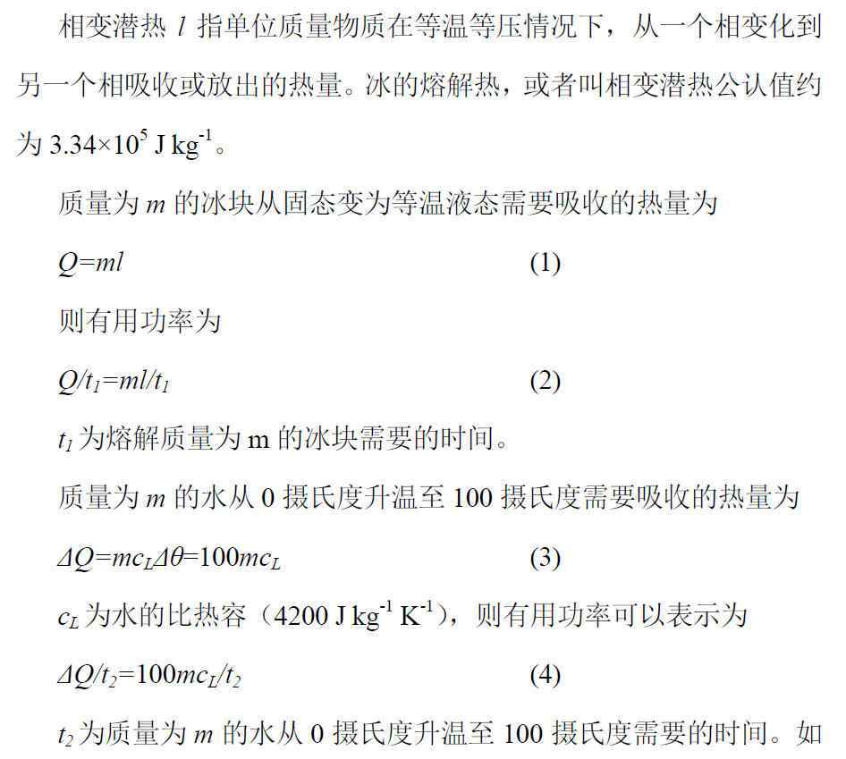

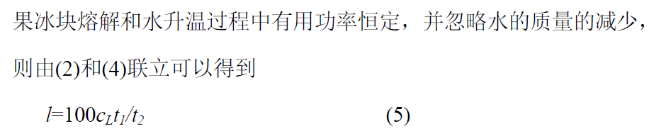

1. **实验仪器用品**

|  |  |  |
| --- | --- | --- |
| 名称 | 数量 | 图片 |
| 灶 | 1 | IMG_20200411_194602 |
| 冰块 | 1 |
| 汤锅 | 1 |
| 计时器（手机） | 1 |

1. **实验步骤**

1.使用容器（我这里用的一次性碗）装满水放入冰箱几个小时，待完全冷冻后取出放入汤锅中，捣碎使其加热时受热均匀，结果更稳定。  
 2.将汤锅放在灶上加热，同时开始用手机计时，用筷子不断搅拌使其受热均匀，控制小火，待冰块完全消失时记录一次时间t1。  
 3.继续加热，盖上锅盖，减少散热，等待一段时间后打开锅盖观察是否沸腾，待到水沸腾时停止计时，记录此时时间t。

**六、实验数据处理和结果**

|  |  |  |  |  |
| --- | --- | --- | --- | --- |
| 测量次数 | 熔解时间t1/s | 沸腾时间t2/s | 总时间t/s | 熔解热l/10^5\*J\*kg-1 |
| 1 | 64.21 | 141.71-64.21=77.50 | 141.71 | 3.48 |
| 2 | 60.92 | 136.01-60.92=75.09 | 136.01 | 3.41 |
| 3 | 61.90 | 138.00-61.90=76.10 | 138.00 | 3.42 |
| 平均值 | 62.34 | 135.56-62.33=76.23 | 138.57 | 3.44 |

对t1：

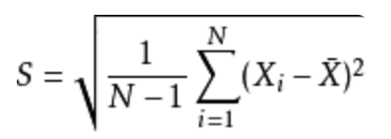

求得S=1.6892

t1的A类不确定度 uA=t（0.683，3）\*S $/\sqrt{n}$ =1.341

t1的B类不确定度手控计时部分uB1=0.2/3=0.07

数显部分uB2=0.01/ $\sqrt{3}$ =0.006

合成不确定度ut1= $\sqrt{uA*uA+uB1*uB1+uB2*uB2}$ =1.3

t1=62.3±1.3(s)

对t2：



求得S=1.21

t2的A类不确定度 uA=t（0.683，3）\*S $/\sqrt{n}$ =0.96cm

t2的B类不确定度手控计时部分uB1=0.2/3=0.07

数显部分uB2=0.01/ $\sqrt{3}$ =0.006

合成不确定度ut2= $\sqrt{uA*uA+uB1*uB1+uB2*uB2}$ =0.9

t2=76.2±0.9(S)

溶解热：

溶解热平均值：‾l=100CL‾t1/‾t2=100\*4200\*62.34/76.23=3.43\*10^5\*J\*kg-1

不确定度合成：

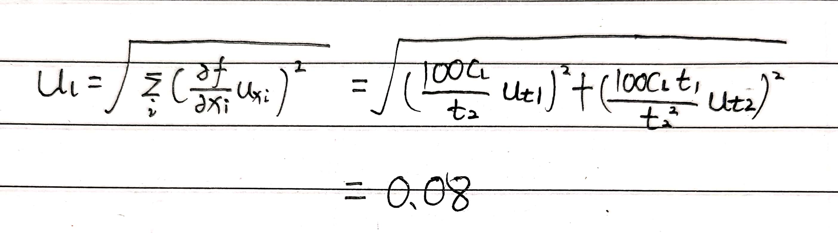

相对不确定度：url=ul/‾n\*100%=0.08/3.43\*100%=2.3%

结果表示： l=3.43±0.08

url=2.3%

**七、实验误差分析和总结**

1.加热过程会与外界发生热交换

2.完全融化和沸腾的时间无法精准判断，存在时间误差。

3.无法确保冰开始加热时温度为0度。

4.冰块中间可能夹杂有水，未完全冰冻。

5.沸腾过程会有部分水汽化，水质量发生变化。  
总的来说，居家条件下冰的溶解热测量误差还是比较大的，很难控制精准。